FAXの場合は、０５９－２２４－３０６９ まで、このまま送信してください。
女性の大活躍推進三重県会議
キックオフ大会申込書
お申込み方法駐車場案内
●「参加申込書」に必要事項をご記入の上、下記の申込先まで ＦＡＸ、郵送にてお申込みいただくか、
E-mailにてiris@pref.mie.jpまでお申込みください。
●電話でのお申し込みは、男女共同参画・ＮＰＯ課(☎059-224-2225)までお申込みください。
お申込み締切日 平成26年11月６日(木)
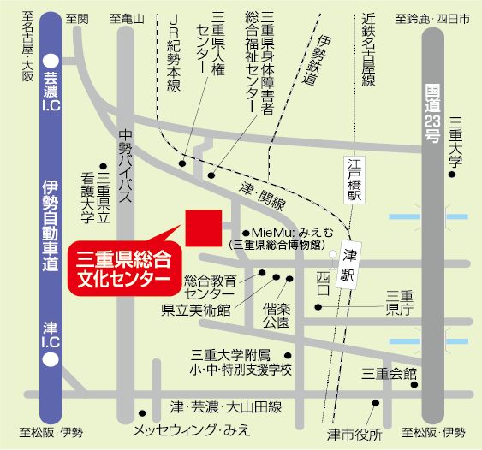
問合せ先
申込先

女性の大活躍推進三重県会議事務局（三重県男女共同参画・ＮＰＯ課）
〒514-8570 津市広明町１３番地 ☎ 059-224-2225／FAX 059-224-3069

≪会場案内≫
三重県総合文化センター多目的ホール
■鉄道／近鉄名古屋線、JR紀勢本線、
伊勢鉄道 津駅下車
■バス／三重交通路線バスで津駅西口から約5分
■徒歩／津駅西口から約25分
■自家用車／
伊勢自動車道芸濃ICから約15分
伊勢自動車道津ICから約10分
※駐車場は約1,400台（無料）

参加申込書
企業・団体名 |  |  | 部署名
(ﾌﾘｶﾞﾅ)  ご氏名 |  |  | 役職名
所在地
電話番号 | （ ）
男女共同参画フォーラムと合わせて参加される方は、該当する欄の（ ）に○印を付けてください。 |  | 基調講演会から参加します。 （ ）
 |  | パネルディスカッションから参加します。 （ ）
※ご記入いただいた個人情報は大会実施の目的以外には使用いたしません。

